СОДЕРЖАНИЕ

Внимание 2

Перечень и описание деталей 3

Инструкции по установке 4-6

Общие правила безопасности 6

ПРАВИЛА БЕЗОПАСНОСТИ

ПРОЧИТАЙТЕ И СЛЕДУЙТЕ ВСЕМ ИНСТРУКЦИЯМ ПЕРЕД СБОРКОЙ И ИСПОЛЬЗОВАНИЕМ ДАННОГО ОБОРУДОВАНИЯ.

A BHNMAHNE

* Всегда следите за детьми и остальными пользователями.
* Не оставляйте детей без присмотра во время использования ими лестницы, во избежание падений, ушибов и иных повреждений.
* Никогда не ныряйте и не прыгайте с лестницы.
* Устанавливайте лестницу на плоской, устойчивой поверхности.
* Одновременно на лестнице допускается присутствие не более 1 человека.
* Максимальная вместимость: 300 lbs (136 kg). Соответствует требованиям прочности NF Р90-317.
* Всегда располагайте лестницу к входу/выходу из бассейна.
* Убирайте лестницу на хранение, когда не пользуетесь бассейном.
* Не проплывайте под, через или за лестницей.
* Регулярно проверяйте лестницу на прочность путём осмотра её корпуса и крепёжных деталей (винтов и болтов).
* Используя бассейн в ночное время, всегда освещайте территорию искусственными источниками света. Все предупредительные знаки, лестницы, ступеньки и площадки должны быть хорошо освещены.
* Собирать и разбирать только взрослым.
* Эта лестница предназначена и изготовлена для бассейнов особой высоты или обшивки. Не используйте с другими бассейнами.
* Несоблюдение условий сборки может быть причиной вреда для здоровья, особенно для детей.
* Используйте лестницу только для случаев, описанных в данном руководстве.

НЕСОБЛЮДЕНИЕ ДАННЫХ ИНСТРУКЦИЙ МОЖЕТ ПРИВЕСТИ К ПЕРЕЛОМАМ, ПАРАЛИЧУ, УТОПАНИЮ И ДРУГИМ СЕРЬЁЗНЫМ ПОВРЕЖДЕНИЯМ.

Эти предупреждения, инструкции и правила безопасности не могут предусмотреть всех случаев риска и опасности. Пожалуйста, используйте здравый смысл и правильно оценивайте ситуацию, когда наслаждаетесь какой-либо водной активностью.

Инструменты для сборки: 1 отвертка

1 пара плоскогубцев или маленьких регулируемых гаечных ключей

ВНИМАНИЕ: Крепеж полностью не будет готов до последней операции.

1.УСТАНОВКА НОЖЕК (см. рис. 1.1-1.3):

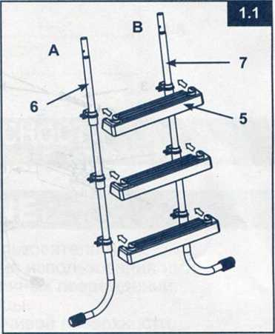

1.2

Ножки лестницы имеют оп еделенные фиксато ы для егули овки асстояния ступенек. Натяните ступеньку (5) на опорную стойку, закрепите, совместив стрелку на задней стороне стойки с верхом ступеньки. Удостоверьтесь, что задняя сторона ступеньки находится на одном уровне с креплением, иначе установка будет неверной. ВАЖНО: Убедитесь, что J-закруглённые ножки направлены во вне, прежде чем устанавливать ступеньки. В процессе установки ножки «А» вставить в отверстия «А» на ступеньках, а «В» - в отверстия «В».

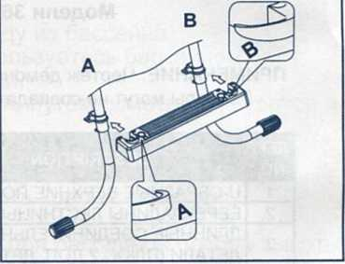

Вставьте крепежные штифты (4) в отверстия, фиксирующие лестницу в ровной позиции на опорных стойках.

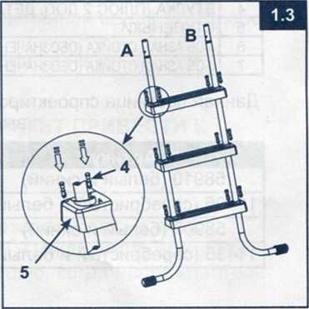

ВАЖНО: Убедитесь, что все штифты плотно вставлены.

1. УСТАНОВКА ВЕРХНИХ ПОРУЧНЕЙ (рис. 2):

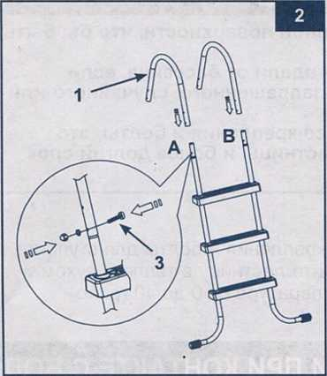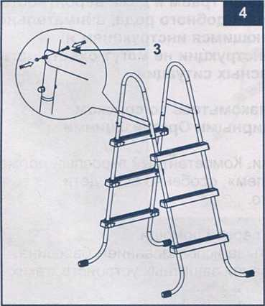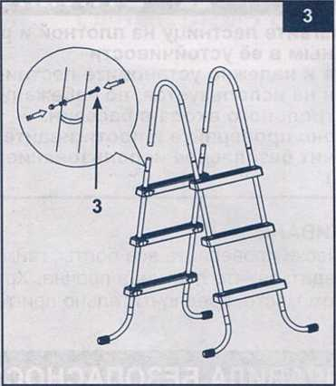

1. ЗАКРЕПЛЕНИЕ ОСТАШЕЙСЯ ЧАСТИ ЛЕСТНИЦЫ (рис. 3):
2. УСТАНОВКА ПЕРЕКЛАДИН (ПООЧЕРЕДНО НА КАЖДУЮ СТОРОНУ)

(см. рис. 4):

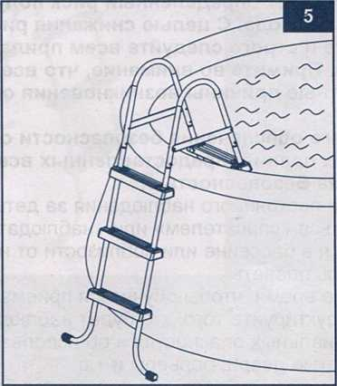

1. ПЕРЕД ИСПОЛЬЗОВАНИЕМ ЛЕСТНИЦЫ:

Проверьте, Все ли детали и крепления крепко соединены и зафиксированы. Установите Лестницу на твёрдой ровной поверхности и проверьте устойчивость её для дальнейшего безопасного использования. Установите лестницу в бассейне, как показано на рис. 5.

A BHNMAHNE

Располагайте лестницу на плотной и ровной поверхности, что бы быть уверенным в её устойчивости

Уберите и надежно установите лестницу вдали от бассейна, если бассейн не используется, во избежание запрещенного, случайного или бесконтрольного входа в бассейн.

Регулярно проверяйте и протягивайте все крепления и болты, это обеспечит безопасное использование лестницы и более долгий срок службы.

1. ОБСЛУЖИВАНЕ

Периодически проверяйте все болты, гайки, крепления и болты для ступенек, чтобы убедиться, что лестница прочна. Храните лестницу в тёплом, сухом и безопасном месте, предпочтительно при температуре от 0 до 40 гр. по Цельсию.

ОБЩИЕ ПРАВИЛА БЕЗОПАСНОСТИ ПРИ КОНТАКТЕ С ВОДОЙ

Водные процедуры сами по себе не только дарят радость и веселье, но еще и оказывают мощное терапевтическое воздействие. К сожалению, при этом существует определенный риск получения травм и даже вероятность летального исхода. С целью снижения риска подобного рода, внимательно прочитайте и строго следуйте всем прилагающимся инструкциям и указаниям. Примите во внимание, что все инструкции не могут охватывать все вероятные причины возникновения опасных ситуаций.

Для лучшего обеспечения безопасности ознакомьтесь со списком следующих правил, предоставленных всемирными Организациями Контроля за Безопасностью:

* Требуйте постоянного наблюдения за детьми. Компетентный взрослый должен назначаться «спасателем» или «наблюдателем», особенно если дети находятся в бассейне или поблизости от него.
* Научитесь плавать.
* Выделите время, чтобы обучиться приемам первой помощи.
* Проинструктируйте того, кто будет наблюдать за использованием бассейна, о потенциальных опасностях и об использовании защитных устройств, таких как запертые двери, барьеры и т.д.
* Проинструктируйте всех, кто пользуется бассейном, включая детей, о том, что нужно делать в чрезвычайных ситуациях.
* Всегда руководствуйтесь здравым смыслом, когда отдыхаете на воде.
* Наблюдайте, наблюдайте, наблюдайте.

СОХРАНИТЕ УПАКОВОЧНУЮ КОРОБКУ ДЛЯ ХРАНЕНИЯ ЛЕСТНИЦЫ И ИНСТРУКЦИЮ ДЛЯ ИСПОЛЬЗОВАНИЯ ПРИ ПОСЛЕДУЮЩИХ СБОРКАХ